**加我微信可进群学习交流：**

**微信号：**

luckylucky421302

也可通过扫描下面二维码添加

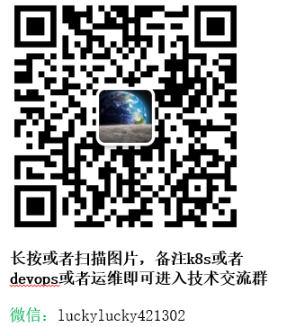

**课程更新的知识点会通过微信公众号免费分享给大家，可以关注我的公众号**



本章课件所在的百度网盘如下，可下载到本地查看：

链接：https://pan.baidu.com/s/1_1nTwNMDBrFo6efuU7Ktwg

提取码：hy36